ЗВІТ  
про виконання лабораторної роботи №8.1

спосіб № 4

«Алгоритмізація та програмування»  
студента групи ІК-12  
Корнєєва Владислава Володимировича

Мета роботи: Навчитися здійснювати пошук символів у літерному рядку ітераційним способом.

Умова завдання:

Кожне завдання виконати:

- скануванням рядка ітераційним способом,

- скануванням рядка рекурсивним способом,

- стандартними функціями мови С для рядків char[],

- стандартними функціями мови С++ для рядків string.

Опрацювання літерних рядків слід виконувати у функціях, які всю інформацію

приймають у вигляді параметрів. Використовувати нелокальні змінні не можна.

Кожна функція має виконувати лише одну роль, і ця роль має бути відображена у

назві функції.

Сканування рядка ітераційним та рекурсивним способом, використання стандартних

функцій мови С та стандартних функцій мови С++ – це 4 різні проекти, для яких потрібно 4

різних unit-тести і 4 різних звіти.

«Функція, яка повертає / обчислює / шукає ...» – має не виводити ці значення, а

повернути їх у місце виклику як результат функції або як відповідний вихідний параметр.

Варіант 12.

Структурна схема програми:



Текст програми:  
#include <iostream>

#include <string>

using namespace std;

int Count(const string s)

{

int k = 0;

size_t pos = 0;

while ((pos = s.find(s[pos + 1], pos)) != -1)

{

pos++;

if (s[pos] == s[pos + 1])

k++;

}

return k + 1;

}

string Change(string& s)

{

size_t pos = 0;

while ((pos = s.find('f', pos)) != -1)

if (s[pos] == s[pos + 1])

s.replace(pos, 3, "***");

return s;

}

int main()

{

string str;

cout << "Enter string:" << endl;

getline(cin, str);

cout << "String contained " << Count(str) << " groups" << endl;

string dest = Change(str);

cout << "Modified string (param) : " << str << endl;

cout << "Modified string (result): " << dest << endl;

return 0;

}

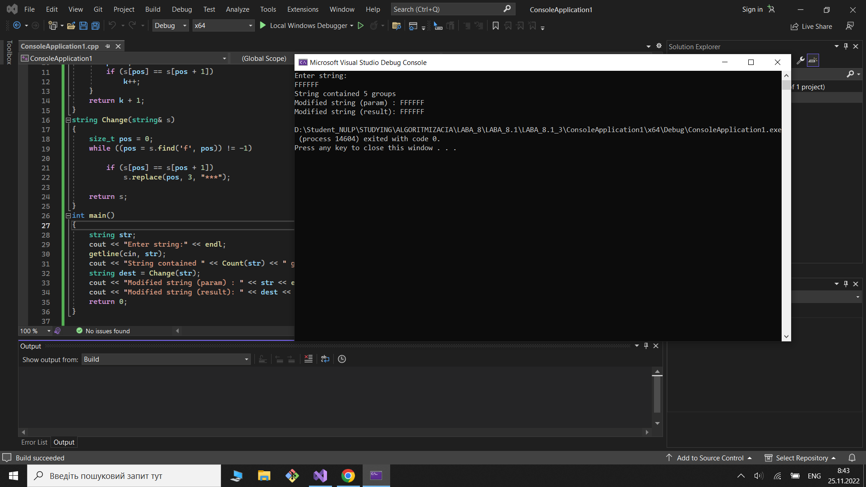

Посилання на git-репозиторій з проектом:

<https://github.com/Vlad14ok228/LABORATORNI8.git>

Результати unit-тесту:

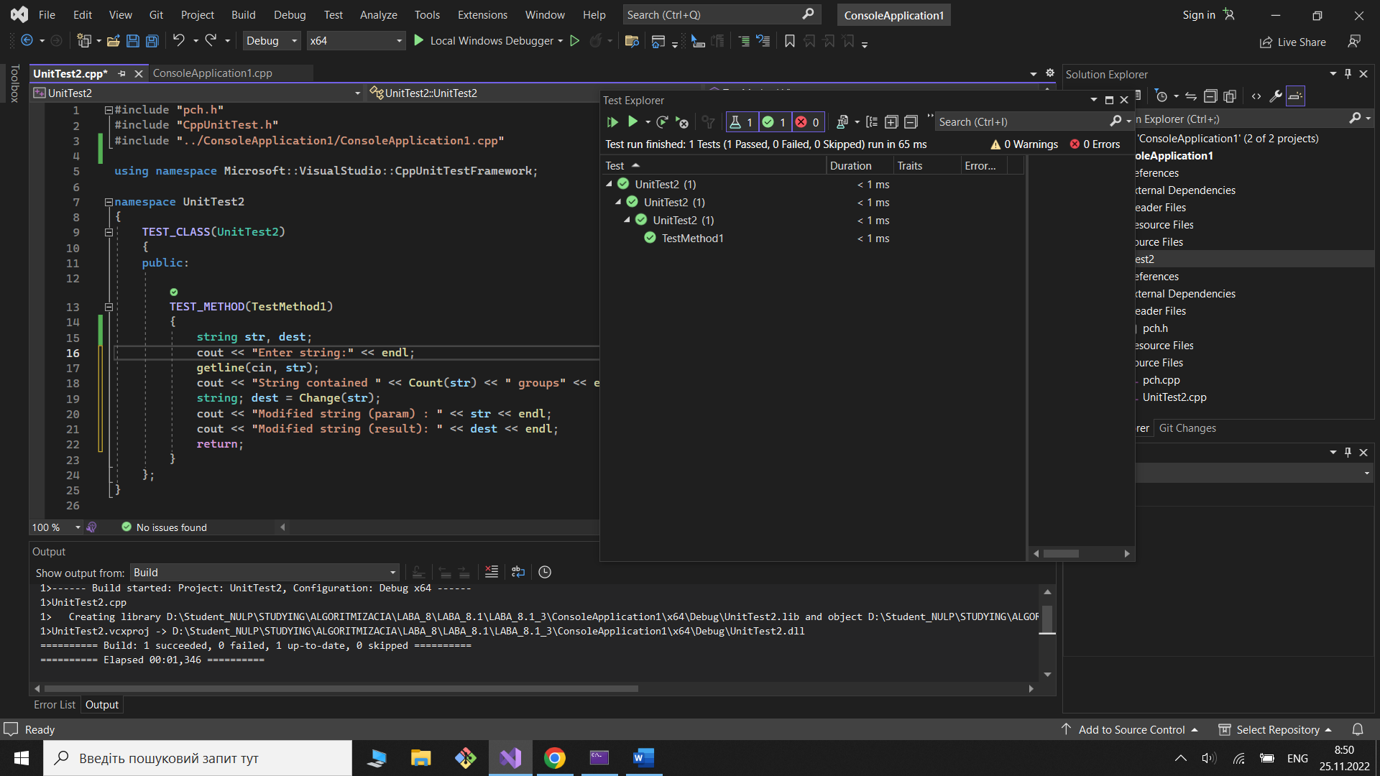

Висновки:  
 Я навчився здійснювати пошук рядків та символів.